Чёваш Республикин  Шупашкар район.н  депутач.сен Пухёв. | 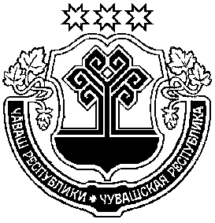 | Собрание депутатов  Чебоксарского района  Чувашской Республики

ЙЫШЁНУ РЕШЕНИЕ

28.02.2022 № 14-01 28.02.2022 № 14-01
К\ке= поселок. поселок Кугеси

О создании конкурсной комиссии по проведению конкурса на замещение должности главы администрации Чебоксарского района Чувашской Республики

В соответствии с Федеральным законом от 06.10.2003 №131-ФЗ «Об общих принципах организации местного самоуправления в Российской Федерации», Законом Чувашской Республики от 18.10.2004 №19 «Об организации местного самоуправления в Чувашской Республике», Уставом Чебоксарского района Чувашской Республики, Порядком проведения конкурса на замещение должности главы администрации Чебоксарского района Чувашской Республики, утвержденным решением Собрания депутатов Чебоксарского района Чувашской Республики от 22.02.2019 № 34-10 (с изменениями, внесенными решениями Собрания депутатов Чебоксарского района от 15.08.2019 №38-07, от 22.07.2021 №07-03), Собрание депутатов Чебоксарского района Чувашской Республики РЕШИЛО:
1. Создать конкурсную комиссию в количественном составе 8 человек для проведения конкурса на замещение должности главы администрации Чебоксарского района Чувашской Республики.
2. Назначить в состав конкурсной комиссии от Собрания депутатов Чебоксарского района Чувашской Республики:
1) Михайлова Виктора Изосимовича – главу Чебоксарского района Чувашской Республики;
2) Данилова Ростислава Васильевича – председателя Общественного Совета Чебоксарского района Чувашской Республики;
3) Николаева Игоря Вадимовича – управляющего делами – начальника управления организационно-контрольной, правовой и кадровой работы администрации Чебоксарского района Чувашской Республики;
4) Николаева Юрия Германовича – депутата Собрания депутатов Чебоксарского района Чувашской Республики по Советскому избирательному округу № 10.
3. Обратиться к Главе Чувашской Республики с ходатайством о назначении 4 членов конкурсной комиссии для проведения конкурса на замещение должности главы администрации Чебоксарского района Чувашской Республики.

Глава Чебоксарского района | В.И. Михайлов

